Монтаж соединителя SMA1-1478930-0 ф. TE Connectivity на кабель
Sucoform-141-CU-FEP.
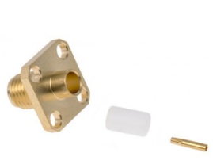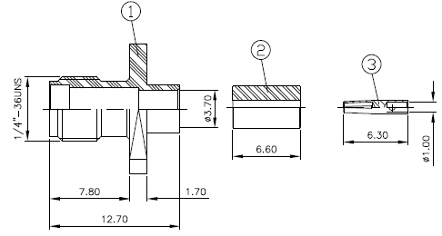
Рисунок 30

Разделка кабеля (нарезка и зачистка)
Нарезка кабеля
Нарезку кабеля выполнять на машине для мерной резки. Длина кабеля выбирается в соответствии с КД. Припуск на заделку в соединитель L= 9 мм. Установка параметров нарезки в соответствии с инструкцией на машину для мерной резки.
Зачистка провода
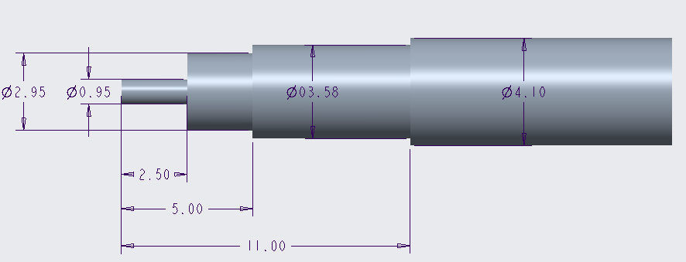
Рисунок 31
Параметры зачистки провода указаны на рисунке 31.
Установка параметров нарезки в соответствии с инструкцией на машину для зачистки.
Монтаж соединителя на провод
Обезжирить кистью, смоченной спирто-нефрасовой смесью 1:1, центральную жилу и внешний проводник кабеля, центральный контакт соединителя.
Сушить при температуре (23 ± 5) ºС в течение 5 – 7 мин.
Флюсовать центральную жилу кабеля.
Лудить тонким слоем припоя центральную жилу кабеля (Т=(250±20) °С).
Удалить остатки флюса тампоном из бязи, смоченным спирто- нефрасовой смесью 1:1.
Сушить при температуре (23 ± 5) ºС в течение 5 – 7 мин.
Установить кабель в приспособление для пайки (W58) и зажать. Установить контакт на кабель до упора. Нанести минимальное количество флюса в технологическое отверстие центрального контакта. Нанести небольшое количество припоя в отверстие контакта (Т=(250±20) °С). Удалить излишки припоя.
Удалить остатки флюса тампоном из бязи, смоченным спирто-нефрасовой смесью 1:1. Сушить при температуре (23 ± 5) ºС в течение 5 – 7 мин.
Произвести контроль пайки центрального контакта, качества лужения, отмывки флюса. Контроль исполнителя - 100 %. Контроль мастера - 20 %.
Установить контакт во втулку – изолятор до упора.
Обезжирить кистью, смоченной спирто-нефрасовой смесью 1:1, корпус соединителя
(в месте пайки с внешним проводником). Сушить при температуре (23 ± 5) ºС в течение
5 – 7 мин.
Установить кабель с контактов в корпус соединителя до упора. Флюсовать в
минимальном количестве место пайки внешнего проводника и корпуса соединителя.
Произвести равномерную круговую пайку внешнего экрана кабеля с корпусом
соединителя (Т=(250±20) °С).
Удалить остатки флюса тампоном из бязи, смоченным спирто-нефрасовой смесью 1:1.
Сушить при температуре (23 ± 5) ºС в течение 5 – 7 мин.
Контроль (прозвонка)
Осуществить контроль целостности связей (методом “прозвонки”) между центральным контактом и жилой кабеля, между корпусом соединителя и экраном кабеля и между центральной жилой и корпусом (отсутствие контакта).
Контроль ОТК
На этапе пайки центральной жилы контролировать качество пайки, отсутствие флюса после отмывки.

